浙江省金华市2016年中考物理试题（word版，附答案）

本卷计算中g取10牛/千克。
一、选择题
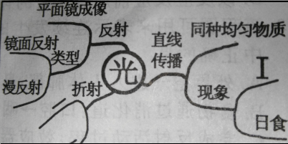
6．（2016，浙江金华）构建思维导图是整理知识的重要方法。如图是小金复习光学知识时构建的思维导图，图中Ⅰ处可补充的现象是（ ）
A．镜子中优秀的自己
B．湖水中青山的倒影
C．阳光下绿树的影子
D．岸上的人看到水中的“鱼”

9．（2016，浙江金华）如图是一些研究电或磁现象的实验，下列关于这些实验的叙述正确的是（ ）
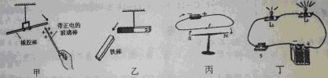
A．图甲中橡胶棒被吸引，说明橡胶棒带有正电荷
B．如乙中条形磁铁被吸引，说明铁棒具有磁性
C．图丙中小磁针发生偏转，说明电流周围存在磁场
D．图丁中灯L₂比L₁更亮，说明通过灯L₂的电流比L₁大

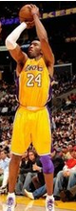
11．（2016，浙江金华）2016年4月14日，NBA巨星科比·布来恩特迎来职业生涯的最后一场比赛。如图是科比在比赛中的一次投篮过程，下列说法不正确的是（ ）
A．他用力登地身体却向上跃起，是因为力的作用是相互的
B．他在起跳后上升过程中，势能转化为动能
C．球离开手后能继续往前飞行，是因为物体具有惯性
D．球撞击篮板后反弹，是因为力能改变物体的运动状态[来源:学+科+网]

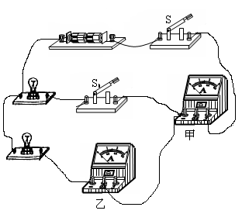
15．（2016，浙江金华）如图是研究并联电路电流特点的实物图。电源电压保持不变，先同时闭合开关S和S₁，两灯均发光，观察并记录电流表示数后，断开开关S₁，此时（ ）
A．甲表示数不变，乙表示数变大
B．甲表示数变小，乙表示数变大
C．甲表示数变大，乙表示数不变
D．甲表示数变小，乙表示数不变

二、填空题
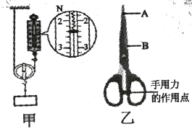
18．（2016，浙江金华）简单机械在我们的生活中应用广泛。请回答下列有关简单机械的问题：
（1）如图甲，物体处于静止状态，物体的重力是 N（不计摩擦及滑轮和绳子的自重）。
（2）如图乙是一把剪刀，在使用过程中要达到相对省力的效果，则被剪物体应放在 （填字母“A”或“B”）。
（1）4.8 （2）B

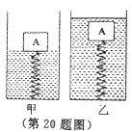
20．（2016，浙江金华）已知木块A的体积为1×10⁻³m³，重力为6N，与固定在容器底部的轻质弹簧相连，如图甲，现向图甲容器中缓慢注水，直至木块A完全浸没并处于静止状态，如图乙。
（1）在向容器中注水的过程中，水对容器底部的压强逐渐 （填“增大”、“减小”或“不变”）。
（2）木块完全浸没处于静止状态时，弹簧对木块的拉力为 N。
（1）增大 （2）4

24．（2016，浙江金华）做“测定小灯泡的功率”实验时，小金设计了如图所示的电路 ，已知电源电压为3V，小灯泡上标有“2.5V 0.3A”字样，滑动变阻器规格为“25Ω 0.5A”。
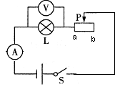
序号 | ① | 电流（A） | 功率（W） | 灯泡亮度变化
1
2
3
（1）右上实验记录表中①所在的方格内应补写科学量是 。
（2）连接好电路后，小金将滑动变阻器滑片P移b端，闭合开关，发现小灯泡不亮，为查找原因，他仔细检查了电路中各元件的工作状态，判断出电路既不断路，又不短路，小金做出这样判断的依据是 。
（1）电压（V） （2）两电表均有示数

三、实验探究题
27．（2016，浙江金华）科学探究源于观察和问题。拓展性小组同学观察到下列现象，跳伞运动员在未打开降落伞时下落很快，打开降落伞后下落速度会减小；“瓢泼大雨”以很快的速度降落到地面，而“毛毛细雨”则缓慢地飘落到地面。
【查阅资料】物体从高空下落时，速度越来越大，所受阻力也越来越大，当阻力增大到与重力相等时，将以某一速度作匀速直线运动，这个速度被称为物质下落的收尾速度。
【提出问题】物体从高空下落时的收尾速度与什么有关？
【建立猜想】①可能与物体的横截面积有关。
②可能与物体的 有关。
【设计方案】同学们经讨论后认为，可以用小球作为理想化模型来代替生活中的不规则物体作为研究对象进行探究。于是同学们决定取5个不同小的球进行实验，在相同环境条件下，分别从一定高度（足够高）由静止下落，来研究小球从高空下落时的收尾速度与哪些因素有关。
小球编号 | 1 | 2 | 3 | 4 | 5
小球质量m/g | 2 | 5 | 5 | 5 | 45
小球半径r/m | 0.05 | 0.05 | 0.10 | 0.25 | 0.15m]
小球收尾速度v/m·s⁻¹ | 16 | 40 | 10 | 1.6 | ?
【得出结论】
（1）比较1、2号小球的相关实验数据，可以得到的结论是 。
【拓展应用】
（2）根据表中数据，推测5号小球的收尾速度v= m/s
（3）请你结合上述探究，解释“跳伞运动员打开降落伞后比打开降落伞前收尾速度小”的原因是
。
【建立猜想】②答案不唯一，只要合理即可。如：质量、重力、形状、空气阻力等
【得出结论】（1）在该实验环境下，半径相同的小球从高空落下时的收尾速度与质量成正比（或在该实验环境下，半径相同的小球从高空落下时的收尾速度随质量的增大而增大）
【拓展应用】（2）40（提示：由1、2号小球可知，r相同时，v与m成正比；由2、3、4号小球可知，m相同时，v与r²成反比。由此可推算当m=5g时，v=10/2.25m/s，当m=45g时，v=9×10/2.25m/s=40m/s）
（3）打开降落伞后横截面积（或半径、体积）增大

29．（2016，浙江金华）拓展性学习小组的同学合作进行探究“串联电路的电压特点”设计了图1电路，并连接了图2电路。
（1）图2的实验电路连接中有一处错误，无法完成实验。连接错误的导线是 （填“a”“b”或“c”）。
（2）正确连接后，继续实验，根据测得的实验数据，绘制了如图3所示的曲线图。
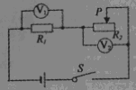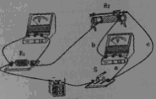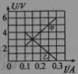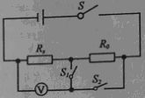
图1 图2 图3 图4
①图3中甲、乙两条曲线是根据图1电路测得的实验数据所绘制的曲线，其中与图1电路中电压表V₁对应的曲线是 （填“甲”或“乙”）
②已知电源电压恒为6V，根据探究目的分析图3中的曲线，得出的实验结论是 。
（3）拓展探究：同学们根据串联电路的特点，重新设计了如图4电路（电源电压未知）利用电压表和定值电阻R₀（已知阻值）测量未知定值电阻R_{X}的阻值，闭合开关S后，接下来的操作是 （只需写出操作过程和测量的科学量，不需要写出表达式）。
（1）b （2）①甲 ②串联电路中总电压等于各用电器两端电压之和（或U_{总}=U₁+U₂；或串联电路中总电压等于分电压之和） （3）闭合开关S₁，断开S₂，测得电压表示数为U₁；闭合S₂，断开S₁（或同时闭合S₁、S₂），测得电压表示数为U₂

四、解答题
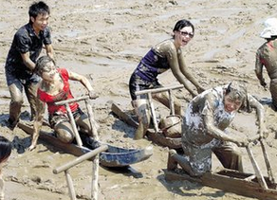
31．（2016，浙江金华）“骑泥马”是一种海涂趣味运动（如图），小金双手握住“泥马”上的横档，一只脚跪在“泥马”，另一只脚用力登海涂，“泥马”就在海涂上“疾行如飞”。已知小金质量为62kg, “泥马”的质量为10kg。（不考虑运动过程中泥对“泥马”和人的质量影响）
（1）小金以他所骑行的“泥马”为参照物，他的运动状态是 。
（2）小金在运动过程中的某一时刻，一只脚跟在水平“泥马”上，另一脚悬在空中，“泥马”对海涂压力的受力面积是0.4m²，求此时“泥马”对海涂的压强。
（3）运动结束后，小金从地面将“泥马”抬到距地面高为1.2m的架子上，用时2s。求此过程中，他克服“泥马”重力做功的功率。
（1）静止 （2）1.8×10³Pa （3）60W
（2）G_{人}=m_{人}g=62kg×10N/kg=620N G_{马}=m_{马}g=10kg×10N/kg=100N
F=G_{总}=G_{人}+ G_{马}=620N+100N=720N
（3）W =G_{马}h=100N×1.2m=120J

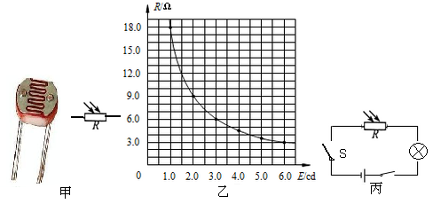
33．（2016，浙江金华）“光强”是表示光的强弱程度的科学量。照射光越强，光强越大。光强符号用E表示，国际单位为坎德拉(cd)。如图甲为光敏电阻的实物和元件符号，图乙为某种光敏电阻的阻值R与光强E间的关系图，图丙为小金利用这种光敏电阻所设计的电路。已知电源电压为6V，小灯泡L标有“6V 6W”字样，灯丝的电阻随温度的变化而变化。]
（1）求小灯泡正常发光时的电流。
（2）光敏电阻接收光强为3 cd的光照射时，闭合开关，测得电路中的电流为0.6A，求此时小灯泡的电阻。
（3）某次实验中测得小灯泡两端电压为1.5V，光敏电阻消耗的功率为2.25W，求此时光敏电阻接收到光的光强。
（1）1A （2）4Ω （3）2cd
（1）
（2）由图乙可知，当E=3 cd时，R=6Ω
R_{L}=R_{总}－R₀=10Ω－6Ω=4Ω
（3）
由图乙可知，当光敏电阻为9Ω时，E=2 cd

35．（2016，浙江金华）阅读有关科学发展的材料，回答相关的问题。
【材料一】亚里士多德的观点：力是维持物体运动的原因。
伽利略的观点：如果物体在运动中不受力的作用，它的速度将保持不变。
牛顿总结了伽利略和笛卡尔等人的研究成果，得出了牛顿第一定律。
【材料二】原子结构认识史：
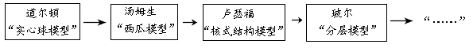
科学家对原子内部结构的研究仍在继续。但也有科学家质疑：原子内部的微粒真的无限可分吗？
【材料三】英国科学家罗伯特·胡克利用自制的显微镜发现了细胞。为了更深入观察微观世界，人们不断地发展显微技术。随着科技发展，电子显微镜的发明将人类对生物的认识推进到更微观的层次……
（1）伽利略观点的研究对象是“运动的物体”，牛顿观点的研究对象是“一切物体”，比较牛顿和伽利略的观点，牛顿的研究对象除了关注“运动的物体”外，还包括了 。
（2）科学家在探索原子结构内部奥秘时，在不断的实验中重建模型，下列有关模型的说法合理的是 。
A．模型是在实验和发现中不断修正和完善的
B．模型一定是研究对象本身的放大或缩小，不可改变
C．建立模型有助于我们认识和理解许多自然事物的本质
（3）显微技术的发展促进了我们对微观世界的认识，下列属于科技发展给人类带来好处 。
A．塑料的发明使环境污染加剧 B．计算机技术的发展，方便信息处理
C．手机的发明，使人们方便交流 D．高铁的应用，缩短了人们时空距离
（4）根据以上信息，谈谈你对科学发展的认识： （写出一点即可）。
（1）静止的物体 （2）AC （3）BCD （4）答案不唯一，只要合理即可。如：科学是不断发展的；科学的发展需要一定的科学技术；科学研究需要一定的科学方法；科学发展需要不断质疑；科学发展离不开实验……

